МИНИСТЕРСТВО ПО ДЕЛАМ МОЛОДЕЖИ ФИЗИЧЕСКОЙ КУЛЬТУРЫ И СПОРТА ОМСКОЙ ОБЛАСТИ

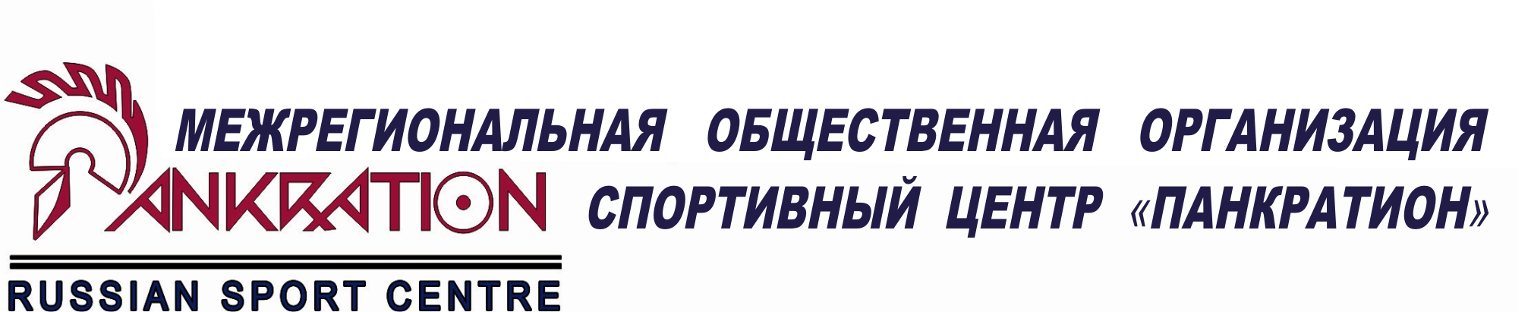

www.Pankration.ru, +7 (3812) 58 06 71
e-mail: rfpa1@mail.ru
№__55____от_____09______10________ 2015г.

«УТВЕРЖДАЮ» «УТВЕРЖДАЮ»
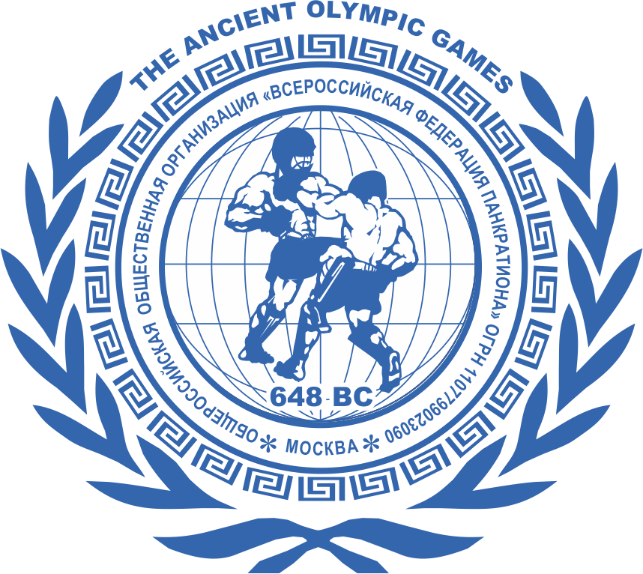
Президент Всероссийской Первый Зам. Министра по делам молодежи
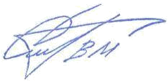
Федерации панкратиона. физической культуры и спорта.

__________________ В.М. Степкин. _____________ Д.О. Крикорьянц
«__09___»_октября_______ 2015 г. «__21___»_ октября _______ 2015 г.

«УТВЕРЖДАЮ» «УТВЕРЖДАЮ»
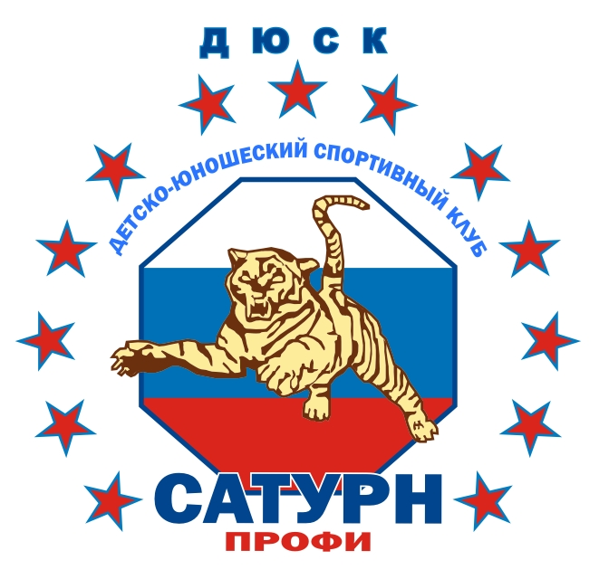
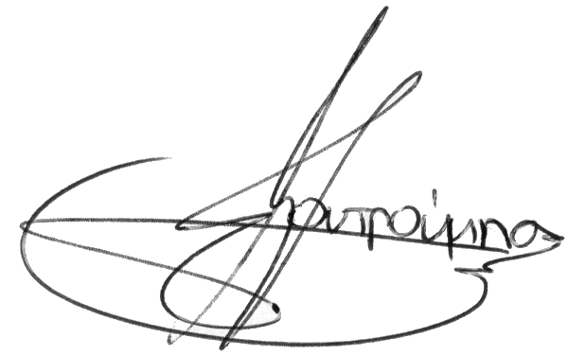
Президент ДЮСК «Сатурн-Профи» Президент ОРОО «Федерация смешанного
имени Владимира Зборовского. боевого единоборства (ММА)».
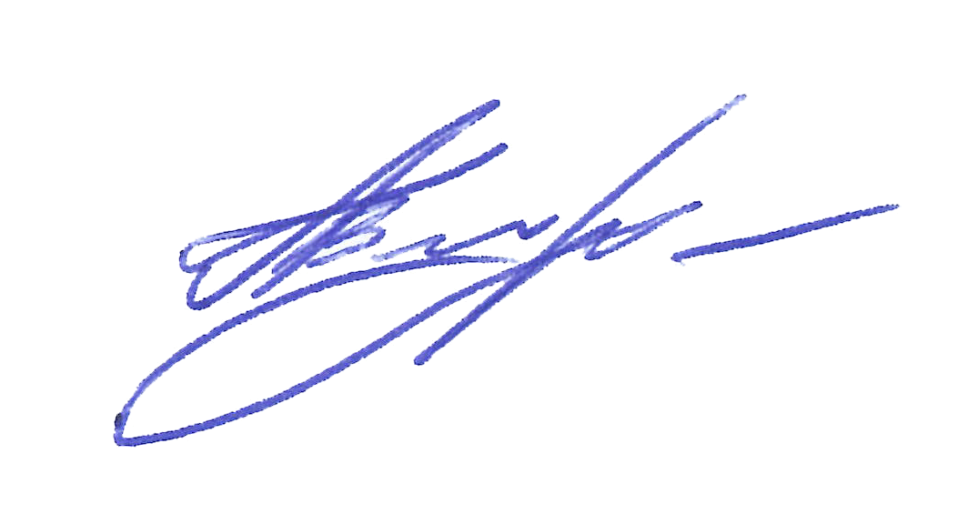

___________ К.З. Султанмагомедов _____________ А.В. Терентьев
«__22___»__ октября _____2015 г. «__23__»___ октября ______2015 г.

П О Л О Ж Е Н И Е

О ПРОВЕДЕНИИ ТРАДИЦИОННОГО МЕЖДУНАРОДНОГО МАСТЕРСКОГО (WPAF) ТУРНИРА ПО ПАНКРАТИОНУ «КУБОК ЗОЛОТОГО ШЛЕМА» ПАМЯТИ ЗАСЛУЖЕННОГО ТРЕНЕРА, МАСТЕРА СПОРТА СССР ВЛАДИМИРА ЗБОРОВСКОГО.
СКК ИМ. ВИКТОРА БЛИНОВА - 19 ДЕКАБРЯ 2015 ГОДА, ГОРОД ОМСК.

1. ОБЩЕЕ ПОЛОЖЕНИЕ МЕЖДУНАРОДНОГО ТУРНИРА ПО ПАНКРАТИОНУ

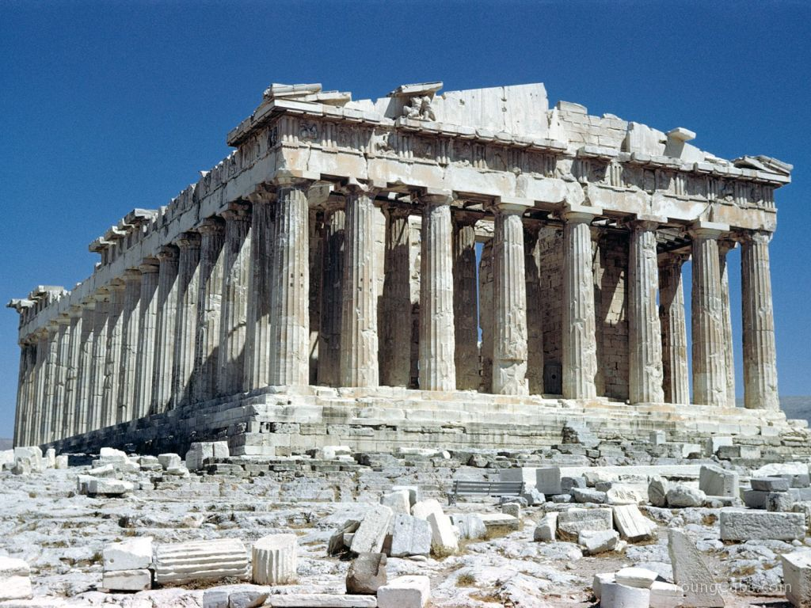
Международный клубный турнир по панкратиону проводится согласно, действующего календаря спортивно-массовых мероприятий Всероссийской федерации панкратиона и Российского Спортивного Центра «Панкратион» 2015 года. Турнир проводится в соответствии с правилами вида спорта – панкратион, по Международным правилам панкратиона утвержденными на Конгрессе Всемирного Спортивного Центра «Панкратион» в 1993 г.

2. ЦЕЛИ И ЗАДАЧИ МЕЖДУНАРОДНОГО ТУРНИРА ПО ПАНКРАТИОНУ.

- Пропаганда и развитие массового движения в области изучения боевых искусств.
- Популяризация и развитие древнего олимпийского вида единоборств панкратион.
- Формирование здорового образа жизни, воспитание чувства патриотизма и духовности.
- Профилактика правонарушений и наркомании, путем привлечения детей, подростков и
молодежи к систематическим занятиям физической культурой и спортом.
- Повышение спортивного мастерства участников и профессионализма судей и тренеров.
- Развитие и укрепление спортивных связей с регионами России, спортивными федерациями и клубами.
- Подготовка молодого поколения к службе в вооруженных силах РФ.
- Отбор лучших спортсменов и формирование сборной команды России для участия в Чемпионате Мира по панкратиону – 2016 г.

3. ВРЕМЯ, МЕСТО И СРОКИ ПРОВЕДЕНИЯ МЕЖДУНАРОДНОГО ТУРНИРА ПО ПАНКРАТИОНУ.

Соревнования проводятся 19 декабря в Спортивно-концертном комплексе им. «Виктора Блинова» г. Омск, Россия. Приезд участников 18 декабря 2015 г. гостиница «Омск». Мандатная комиссия и взвешивание участников в 17.00. Пресс-конференция, совещание тренеров представителей заседание судейской коллегии в 20.00.
4. РУКОВОДСТВО ПО ПРОВЕДЕНИЮ МЕЖДУНАРОДНОГО ТУРНИРА ПО ПАНКРАТИОНУ.

ОРГАНИЗАТОРЫ МЕЖДУНАРОДНОГО ТУРНИРА ПО ПАНКРАТИОНУ:

МИНИСТЕРСТВО ПО ДЕЛАМ МОЛОДЕЖИ ФИЗИЧЕСКОЙ КУЛЬТУРЫ И СПОРТА ОМСКОЙ ОБЛАСТИ, ВСЕРОССИЙСКАЯ ФЕДЕРАЦИЯ ПАНКРАТИОНА, ДЮСК «САТУРН-ПРОФИ ИМЕНИ ВЛАДИМИРА ЗБОРОВСКОГО, РОССИЙСКИЙ СПОРТИВНЫЙ ЦЕНТР «ПАНКРАТИОН», ОРОО «ФЕДЕРАЦИЯ СМЕШАННОГО БОЕВОГО ЕДИНАБОРСТВА (ММА)».

Общее руководство организацией и проведением Турнира по панкратиону возлагается на организационный комитет в составе:
Председатель организационного комитета - Степкин Владимир Михайлович - президент Всероссийской федерации панкратиона, судья международной категории.
Заместитель председателя – Чернорай Илья Александрович – директор Российского Центра «Панкратион»
Главный судья соревнований – Кочетов Петр Анатольевич, судья международной категории.

Главный секретарь – Ткачук Анатолий Николаевич – судья международной категории.
Инспектор Турнира – судья международной категории – Терентьев Андрей Викторович.
Технический директор – Радионов Игорь Викторович.
Комендант соревнований – Яковлев Евгений Александрович.

5. УЧАСТНИКИ МЕЖДУНАРОДНОГО ТУРНИРА ПО ПАНКРАТИОНУ.

К соревнованиям допускаются спортсмены, представляющие спортивные клубы из городов России, стран СНГ и дальнего зарубежья – юноши младшего возраста - 12 - 13 лет, юноши среднего возраста - 14 - 15 лет, юниоры - 16 - 17 лет, и мужчины старше 18 лет. Участники должны иметь паспорт, свидетельство о рождении, школьную справку с фотографией, медицинский сертификат физкультурного диспансера, страховой полис. Без перечисленных документов, без всяких исключений, спортсмен к соревнованиям не допускается!!!
6. ЭКИПИРОВКА УЧАСТНИКОВ МЕЖДУНАРОДНОГО ТУРНИРА

Участники соревнований должны иметь следующую экипировку:
Шлем боксерский, капа, перчатки с открытыми пальцами /не менее десяти унций/, бандаж, шорты для соревнований по смешанным видам единоборств, каждый участник должен иметь два комплекта шорт – одни белого и одни синего цвета без карманов, замков и иных металлических вставок. Без соответствующей экипировки участник к соревнованиям не допускается.

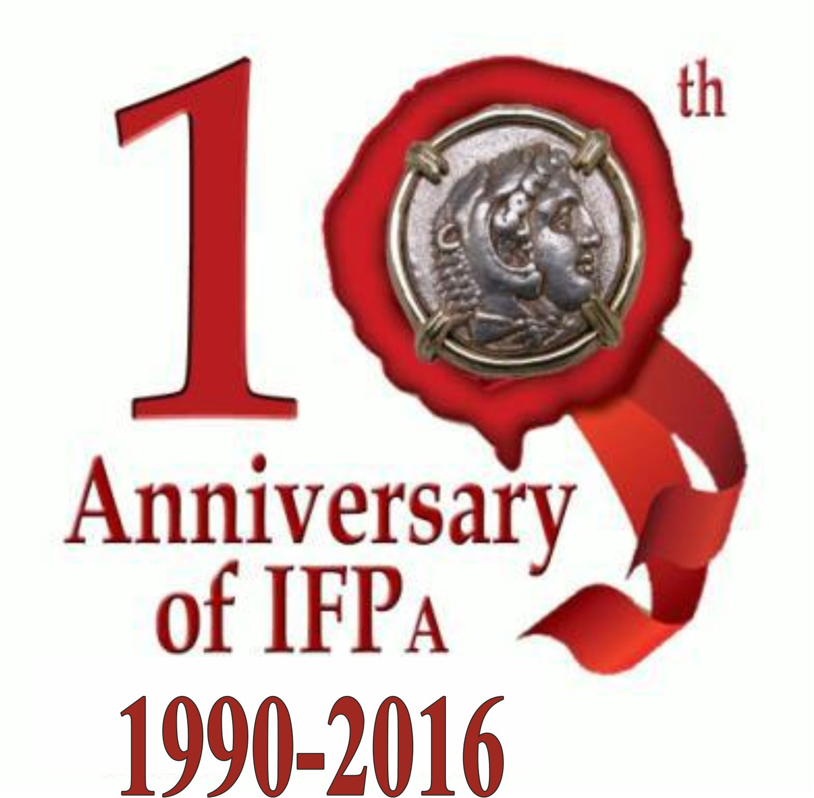
Возрастные и весовые категории:

PLERIS AGON – ПОЛНЫЙ КОНТАКТ:

Юноши мл. возраста - 12 - 13 лет в/к до 33, 36, 39, 42, 45, 50, + 50, кг.
Юноши ст. возраста. - 14 - 15 лет - в/к до 45, 50, 55, 60, 66, 72,+72 кг.
Юниоры. - 16 - 17 лет - в/к до 55, 60, 65, 70, 75, 80, + 80 кг.
Мужчины. - 18 лет и ст.) – в/к до 57, 64, 70, 77, 85, 95,+95 кг.
Состав команды – 28 человек плюс тренер и представитель команды.

6. ПОРЯДОК ПРОВЕДЕНИЯ ПОЕДИНКОВ И ОПРЕДЕЛЕНИЯ ПОБЕДИТЕЛЯ МЕЖДУНАРОДНОГО ТУРНИРА ПО ПАНКРАТИОНУ.

Турнир проводится на двух коврах по олимпийской системе, с утешительными поединками за третье место, по Международным правилам панкратиона 1993 г. издания. Формула поединков один раунд 3 минуты чистого времени - до 18 лет и 5 минут - старше 18 лет.
Победитель командного первенства определяется по сумме набранных баллов каждым участником команды - 1 место – 7 баллов, 2 место – 5 баллов, 3 место – 3 балла.

7. НАГРАЖДЕНИЕ ПОБЕДИТЕЛЕЙ МЕЖДУНАРОДНОГО ТУРНИРА ПО ПАНКРАТИОНУ.

Победители в каждой весовой категории награждаются – медалями, дипломами, ценными призами. Команды – занявшие 1, 2, и 3 место награждаются кубками, медалями, дипломами и ценными призами. Так же учреждены призы: «За волю к победе», «За лучшую технику», «Лучший спортсмен чемпионата», «Приз зрительских симпатий», «Самый короткий бой» - всего 5 номинаций, общая сумма призового фонда составляет 200 000 рублей).

8. ПРОВЕДЕНИЕ ПРОФЕССИОНАЛЬНЫХ ПОЕДИНКОВ.

В рамках турнира проводятся профессиональные поединки для спортсменов старше 18 лет, делающих первые шаги в профессиональном спорте. По окончанию турнира спортсмену вручается сертификат о проведении первого профессионального боя, результат поединка вносится на официальный сайт Всероссийской Федерации панкратиона, Всемирной Федерации панкратиона и ведущие рейтинговые сайты по смешанным видам единоборств.
Поединки проводятся в восьмиугольнике /ринге/, по международным правилам профессионального панкратиона. Формула поединков два раунда по 5 минут чистого времени + 3 минуты экстра раунд.
Участники соревнований должны иметь следующую экипировку и документы:
Шлем боксерский до 21 года, капа, перчатки с открытыми пальцами /не менее шести унций/, бандаж, шорты для соревнований по смешанным видам единоборств, без карманов, замков и иных металлических вставок. Паспорт, медицинскую справку – врачебно-физкультурного диспансера, страховой полис, документ, подтверждающий наличие спортивного разряда «кандидат в мастера спорта» по любому виду единоборств.
Без соответствующей экипировки и документов участник к соревнованиям не допускается.

Поединки проводятся в весовых категориях – до 55, 60, 65, 70, 75, 80, 85, 90, + 90 кг.
Каждый участник проводит по одному бою в своей весовой категории, получают сертификат участия и денежное вознаграждение.

8. ПРОГРАММА СОРЕВНОВАНИЙ
18 декабря

День заезда
10:00 - 17:00 - мандатная комиссия.
17:00 - 19:00 - взвешивание участников.
20:00 - совещание тренеров представителей заседание судейской коллегии в 20.00.

19 декабря

9:00 – начало соревнований (предварительные поединки).
12:00 – торжественное открытие соревнований.
14:00 – полуфинальные и профессиональные поединки.
19:00 – церемония закрытия соревнований, награждение победителей.

9. ПОРЯДОК ОСВЕЩЕНИЯ МЕЖДУНАРОДНОГО ТУРНИРА В СРЕДСТВАХ
МАССОВОЙ ИНФОРМАЦИИ.

Всероссийской Федерации панкратиона и Российскому Спортивному Центру «Панкратион».
принадлежат исключительные права на освещение международного турнира «Кубок Золотого Шлема» по панкратиону посредством трансляции изображения, озвучивания турниров по панкратиону любыми способами с помощью любых технологий, а также посредством осуществлении записи указанной трансляции и фотосъемки международного турнира по панкратиону. Права на Освещение турниров по панкратиону могут быть использованы третьими лицами только на основании разрешений Всероссийской Федерации панкратиона и Российского Спортивного Центра «Панкратион», или соглашений в письменной форме о приобретении третьими лицами этих прав у организаторов соревнований по панкратиону.

10. ПОРЯДОК И РАЗМЕРЫ ФИНАНСИРОВАНИЯ МЕЖДУНАРОДНОГО
ТУРНИРА ПО ПАНКРАТИОНУ.
Все расходы, связанные с местом проведения Чемпионата, трансфер от аэропорта, Ж/Д вокзала к гостинице и месту соревнований, берут на себя организаторы турнира. Проезд, проживание и питание спортсменов за счет командирующих организаций. Стартовый взнос с каждого участника соревнований – 500 рублей. Организация питания и количество мест проживания, согласно поданных заявок. Ориентировочная сумма проживания и питания /завтрак и ужин/
в гостинице «Омск» - 1 200 руб.

11. ПОРЯДОК ПОДАЧИ И ФОРМА ЗАЯВОК НА УЧАСТИЕ В МЕЖДУНАРОДНОМ ТУРНИРЕ ПО ПАНКРАТИОНУ.

Заявки принимаются не позднее 15 декабря 2015 по адресу 644024 г. Омск ул. Маршала Жукова 70 а/1, e-mail Vladimir@pankration.gr т/факс 8 - 3812- 58 06 71, 8 960 986 05 05,г. Омск Степкин Владимир Михайлович, e-mail rfpa2@mail.ru. 8 3812 28 79 49, Терентьев Андрей Викторович. Встреча иногородних команд – Радионов Игорь Викторович – т. +7 913 670 74 17.
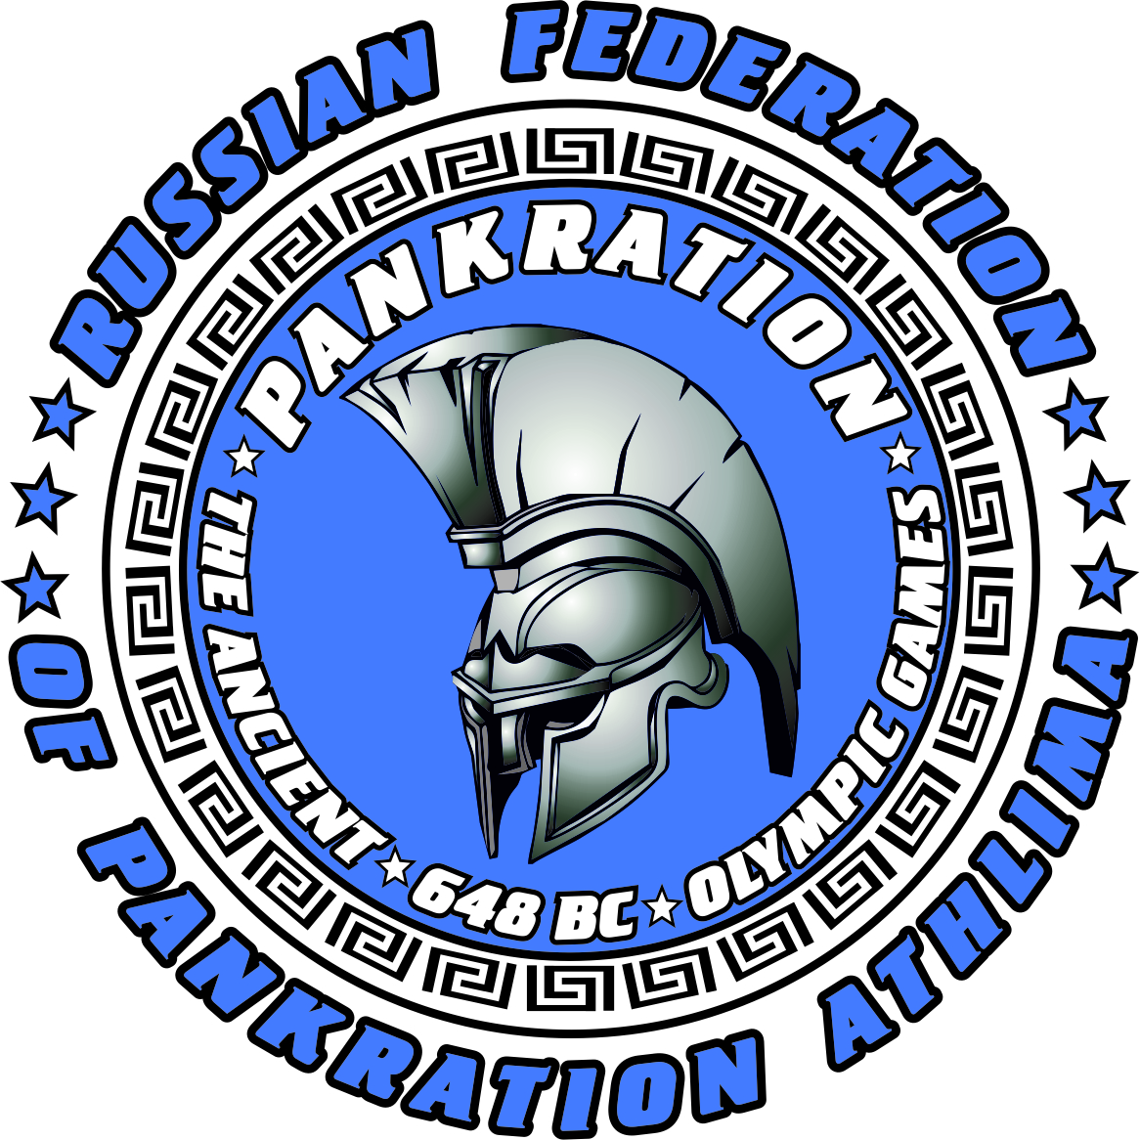
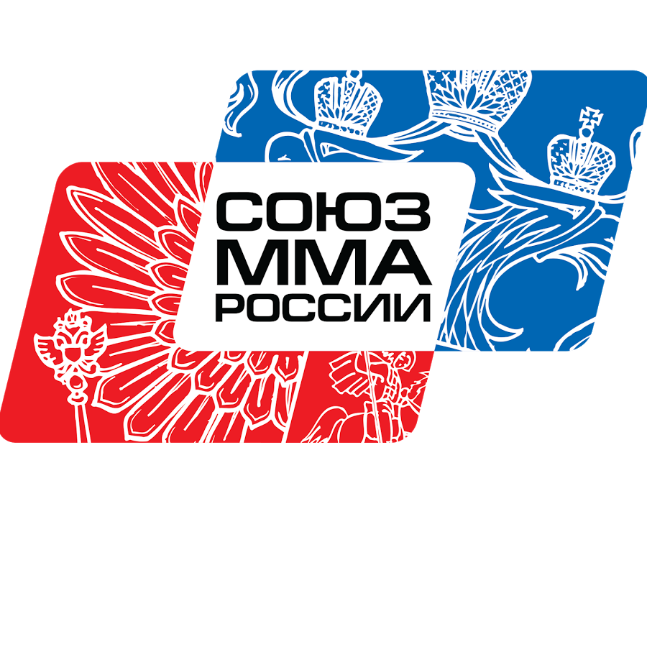

Данное положение является официальным вызовом на соревнования

